**Лабораторная работа № 4**

«Корреляционный анализ»

студента Когановского Григория группы Б22-534. Дата сдачи: 10.12.2024

Ведущий преподаватель: Новиков М.А. оценка: подпись:_______

Вариант №**7**

*Цель работы*: изучение функций Statistics and Machine Learning ToolboxÔ MATLAB / Python SciPy.stats для проведения корреляционного анализа данных.

1. Исходные данные

Характеристики наблюдаемых случайных величин:

|  |  |  |  |  |  |
| --- | --- | --- | --- | --- | --- |
| СВ | Распределение | Параметры | Математическое ожидание, *mi* | Дисперсия, image.pdf | Объем выборки, *ni* |
|  |  |  |  |  | 100 |
| $$Y$$ | $$R(-2,0)$$ | $$a_{2}=-2,b_{2}=0$$ | $$m_{2}=\frac{a_{2}+b_{2}}{2}=-1$$ | $$σ_{2}^{2}=\frac{(b_{2}-a_{2})^{2}}{12}=\frac{1}{3}$$ |

*Примечание*: для генерации случайных чисел использовать функции **rand**, **randn, chi2rnd (****s****c****ipy.stats: uniform.rvs, norm.rvs, chi2.rvs)**

Выборочные характеристики:

|  |  |  |  |  |  |
| --- | --- | --- | --- | --- | --- |
| СВ | Среднее, $\overline{x_{i}}$ | Оценка дисперсии, $s_{i}^{2}$ | КК по Пирсону, $$r_{XY}$$ | КК по Спирмену, $ρ_{XY}$ | КК по Кендаллу, $$τ_{XY}$$ |
| *X* | -1.15 | 3.54 | 0.03 | 0.00 | 0.01 |
| *Y* | -0.97 | 0.32 |

Проверка значимости коэффициентов корреляции:

|  |  |  |  |
| --- | --- | --- | --- |
| Статистическая гипотеза, *H*0 | *p-value* | Статистическое решение при $$α=0.05$$ | Ошибка стат. решения |
| $$\begin{aligned}H_{0}:r_{XY}=0 \\ H_{1}:r_{XY}≠0\end{aligned}$$ | 0.73 | $H_{0}$ принимается | Нет |
| $$\begin{aligned}H_{0}:ρ_{XY}=0 \\ H_{1}:ρ_{XY}≠0\end{aligned}$$ | 0.97 | $H_{0}$ принимается | Нет |
| $$\begin{aligned}H_{0}:τ_{XY}=0 \\ H_{1}:τ_{XY}≠0\end{aligned}$$ | 0.94 | $H_{0}$ принимается | Нет |

*Примечание*: для проверки гипотез использовать функцию **corr (scipy.stats.pearsonr)**

2. Визуальное представление двумерной выборки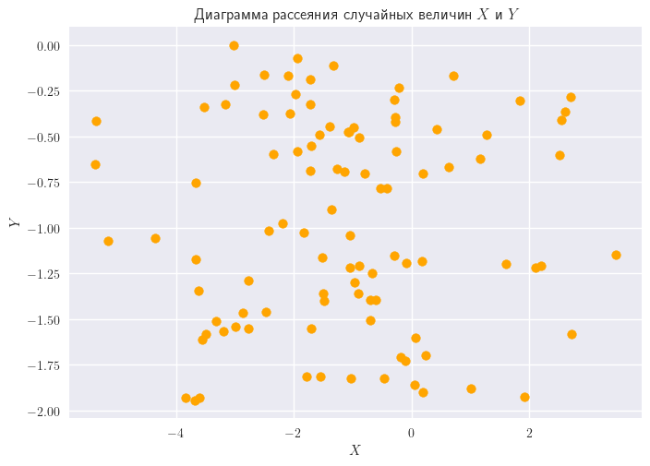

*Примечание*: для построения диаграммы использовать функции **plot, scatter (matplotlib.pyplot.scatter)**

3. Проверка независимости методом таблиц сопряженности

Статистическая гипотеза:

$$\begin{matrix} & H_{0}:F_{y}(y∣X∈Δ_{1})=F_{y}(y∣X∈Δ_{2})=…=F_{y}(y∣X∈Δ_{k})=F_{y}(y) \\ & H^{′}:∃i,j:F_{Y}(y∣X∈Δ_{i})≠F_{Y}(y∣X∈Δ_{j})\end{matrix}$$

Эмпирическая таблица сопряженности:

|  |  |  |  |  |  |
| --- | --- | --- | --- | --- | --- |
| $Y$ $X$ | [-1.95; -1.56) | [-1.56; -1.17) | [-1.17; -0.78) | [-0.78; -0.39) | [-0.39; 0.00] |
| $Δ_{1}$ = [-5.37; -3.61) | 2 | 2 | 2 | 3 | 0 |
| $Δ_{2}$ = [-3.61; -1.84) | 4 | 6 | 2 | 2 | 10 |
| $Δ_{3}$ = [-1.84; -0.07] | 6 | 12 | 7 | 14 | 5 |
| $Δ_{4}$ = [-0.07; 1.69] | 5 | 2 | 0 | 5 | 1 |
| $Δ_{5}$ = [1.69; 3.46] | 2 | 2 | 1 | 2 | 3 |

*Примечание*: для группировки использовать функцию **hist3 (matplotlib.pyplot.hist2d)**

Теоретическая таблица сопряженности:

|  |  |  |  |  |  |
| --- | --- | --- | --- | --- | --- |
| $Y$ $X$ | [-1.95; -1.56) | [-1.56; -1.17) | [-1.17; -0.78) | [-0.78; -0.39) | [-0.39; 0.00] |
| $Δ_{1}$ = [-5.37; -3.61) | 1.71 | 2.16 | 1.08 | 2.34 | 1.71 |
| $Δ_{2}$ = [-3.61; -1.84) | 4.56 | 5.76 | 2.88 | 6.24 | 4.56 |
| $Δ_{3}$ = [-1.84; -0.07] | 8.36 | 10.56 | 5.28 | 11.44 | 8.36 |
| $Δ_{4}$ = [-0.07; 1.69] | 2.47 | 3.12 | 1.56 | 3.38 | 2.47 |
| $Δ_{5}$ = [1.69; 3.46] | 1.90 | 2.40 | 1.20 | 2.60 | 1.90 |

|  |  |  |  |
| --- | --- | --- | --- |
| Выборочное значение статистики критерия | *p-value* | Статистическое решение при $$α=0.05$$ | Ошибка стат. решения |
| 22.89 | 0.12 | $H_{0}$ принимается | Нет |

*Примечание*: для проверки гипотезы использовать функцию **crosstab (scipy.stats.chi2_contingency)**

4. Исследование корреляционной связи

Случайная величина *U* = l*X* + (1–l)*Y*, lÎ[0; 1]

Случайная величина *V* = l*X*3 + (1–l)*Y*3 lÎ[0; 1]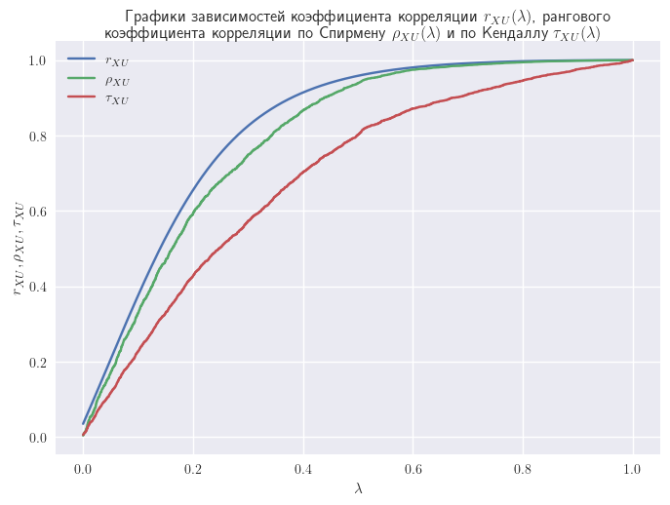

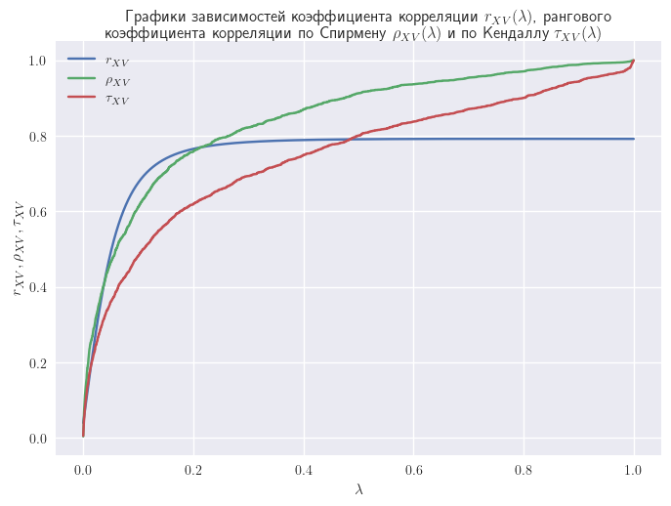

*Выводы*:

По первому графику: при $λ→0$ все коэффициенты корреляции стремятся к 0, что свидетельствует об отсутствии линейной и монотонной корреляционной связи между случайными величинами $X$ и $U$. При $λ→1$ все коэффициенты корреляции стремятся к 1, что свидетельствует о наличии линейной функциональной зависимости между случайными величинами $X$ и $U$.

По второму графику: $r_{XV}$ никогда не принимает значений 1, что свидетельствует об отсутствии линейной функциональной зависимости между случайными величинами $X$ и $Y$. Однако при $λ→1$ коэффициенты корреляции $ρ_{XV},τ_{XV}→1$, что свидетельствует о наличии монотонной функциональной зависимости между случайными величинами $X$ и $V$. При $λ→0$ коэффициенты корреляции $r_{XV},ρ_{XV},τ_{XV}$ близки к 0, что свидетельствует об отсутствии линейной и даже монотонной корреляционной связи между случайными величинами $X$ и $V$.

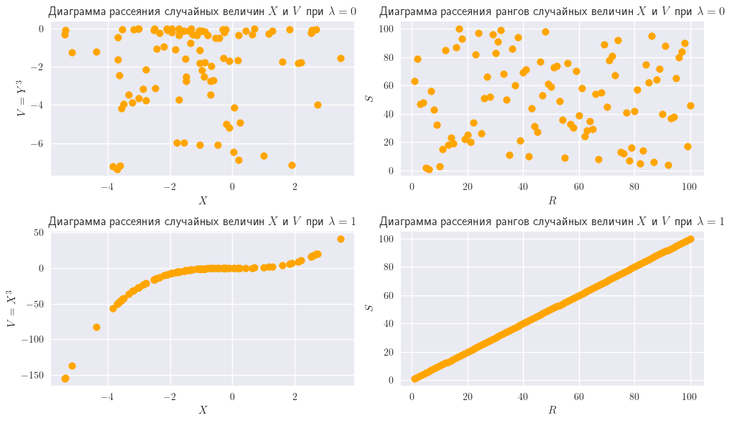

*Примечание*: для расчёта рангов использовать функцию **tiedrank (scipy.stats.rankdata)**

*Выводы*:

Если $X$ и $V$ независимы, то и их ранги $R$ и $S$ также будут независимыми.

Если $V=φ(X)$, $φ$- монотонная функция, то переход к рангам "выпрямляет" монотонную зависимость исходных признаков.